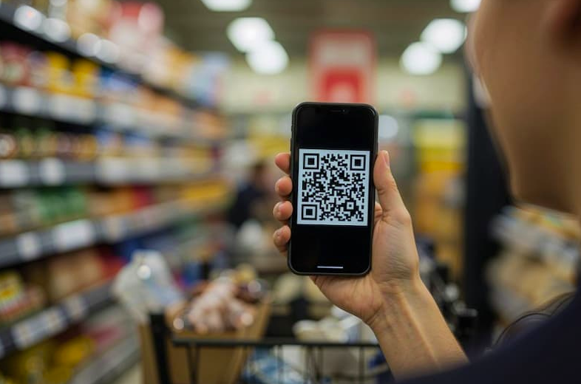
Цифровая маркировка позволяет отслеживать продукцию на всем пути от производителя до конечного потребителя. Представляет собой уникальный код DataMatrix, нанесенный на упаковку продукта, – он содержит всю информацию о товаре. Благодаря этому покупатели могут легко проверить подлинность и качество приобретаемого продукта, используя мобильное приложение.
Российская система цифровой маркировки товаров называется «Честный знак». Она обеспечивает прозрачность цепочки поставок, помогает повысить доверие покупателей, снизить количество контрафактной продукции и некачественных аналогов. Производитель или импортер получает коды в системе и наносит их на упаковку, а система мониторинга сохраняет данные о товаре.
Чтобы проверить товар, потребителю нужно отсканировать код в приложении «Честный знак» на смартфоне – там можно увидеть информацию о производителе, дате производства/ввоза товара в страну, составе и сроках годности, а также документацию: различные сертификаты, патенты и другие подтверждения соответствия стандартам и регламентам.
Код невозможно скопировать или подделать, а получить его могут только легальные компании. В приложении есть возможность сообщить о выявленном контрафакте. В зависимости от типа нарушения информация будет передаваться соответствующим контрольно-надзорным органам, а они в свою очередь будут анализировать результаты и проводить проверки недобросовестных производителей.
С апреля 2024 года маркировка защищает покупки в магазинах. Касса проверяет код и, если с товаром что-то не так или истек срок годности, не пробивает его.
Сегодня через «Честный знак» можно проверить различные продукты и товары, включая:
- молочную продукцию;
- упакованную воду;
- пиво и слабоалкогольные напитки;
- безалкогольные напитки;
- растворимые напитки;
- сладости;
- продукты спортивного питания;
- растительные масла;
- икру;
- бакалею;
- консервированные продукты;
- корма для животных;
- ветеринарные препараты;
- лекарства, БАДы;
- антисептики, дезинфицирующие средства и многое другое.
Список товаров постоянно расширяется, добавляются новые категории.
Инициатива способствует развитию доверительных отношений между производителями и покупателями, обеспечивая высокое качество и безопасность пищевых продуктов.

